

**Μάθημα «Ανάπτυξη και Αρχιτεκτονικές**   
**Πληροφοριακών Συστημάτων»**

**Ε’ Εξαμήνο**

Θέμα εργασίας:

**eLanguage**

**ΕΓΓΡΑΦΟ ΣΧΕΔΙΑΣΗΣ ΕΦΑΡΜΟΓΗΣ**

Ομάδα Εργασίας (Αριθμός Ομάδας):

Βασίλης Κέκεσης (8190067)

Έκδοση Παραδοτέου:

3η

Νοέμβριος 2023

ΠΕΡΙΕΧΟΜΕΝΑ

1. Περιγραφή Εργασίας και Ηλεκτρονική Διεύθυνση 3
2. Διάγραμμα Περιπτώσεων Χρήσης 8
3. Διάγραμμα Κλάσεων 14
4. Σχήμα Βάσης Δεδομένων 15
5. Διάγραμμα Μονάδων 16

# Περιγραφή Εργασίας και Ηλεκτρονική Διεύθυνση

Η εφαρμογή **eLanguage** έχει ως σκοπό να φέρει σε επαφή μαθητές στην Αθήνα που ενδιαφέρονται για μαθήματα ξένων γλωσσών με καθηγητές ξένων γλωσσών που αναζητούν μαθητές. Ουσιαστικά ενώνει την προσφορά και την ζήτηση στην αγορά προσφέροντας αξία τόσο σε μαθητές όσο και σε καθηγητές μέσω των υπηρεσιών της.

Η αρχική σελίδα της εφαρμογής **eLanguage**, η index, περιέχει πληροφορίες για την εφαρμογή και τις δυνατότητες που προσφέρει. Ειδικότερα, στην αρχή αναφέρει κάποιες γενικές πληροφορίες για την λειτουργικότητα της εφαρμογής. Έπειτα δίνει εξατομικευμένες οδηγίες χρήσης σε καθένα από μαθητή και καθηγητή ξεχωριστά προκειμένου να γίνει σαφής ο τρόπος χρήσης και οι δυνατότητες της εφαρμογής.

Στη συνέχεια ο χρήστης μπορεί να επιλέξει το κουμπί **Register ή Sign in** ανάλογα με το αν επισκέπτεται για πρώτη φορά την εφαρμογή ή δεν έχει εγγραφεί ακόμα. Στο Register πληκτρολογεί τις προσωπικές του πληροφορίες: **First/Last name, Age, Region, Email, Username, Password** και το **confirm** τουκαι μετά έχει την επιλογή να εγγραφεί είτε ως μαθητής είτε ως καθηγητής **(Student ή Teacher).**

* Μαθητής: Επιλέγει την γλώσσα την οποία ενδιαφέρεται να διδαχθεί μεταξύ των: **English, Spanish, French, German, Italian, Chinese(Mandarin), Greek, Swedish, Turkish, Hindi** και πατάει το κουμπί **Search**. Έτσι, του εμφανίζονται όλες οι διαθέσιμες αγγελίες καθηγητών που αφορούν σε μαθήματα της επιλεγμένης γλώσσας μαζί με πληροφορίες όπως: **Region, Email, Experience, Education, Price per hour** κλπ. Στη συνέχεια, ο μαθητής μπορεί να εκδηλώσει ενδιαφέρον σε όσες αγγελίες θέλει μέσω του κουμπιού **Show Interest.**

* Καθηγητής: Έχει 3 διαθέσιμες επιλογές:

1. **Create Listing:** Δημιουργεί αγγελία παροχής μαθημάτων ξένης γλώσσας πληκτρολογώντας προσωπικά του στοιχεία όπως: **Photo, First name, Last name, Age, Region, Email** και επαγγελματικά του στοιχεία όπως: **Language, Experience, Teaching Competency(Level), Education, Certifications, Price per hour.**
2. **My Listings:** Του εμφανίζονται όλες τις αγγελίες που έχει δημιουργήσει ο ίδιος και έχει την επιλογή μέσω του κουμπιού **Delete listing** να διαγράψει κάποια αγγελία την οποία δε θέλει να προσφέρει πια (και προφανώς μπορεί πάντα να δημιουργήσει μία καινούρια μέσω του Create Listing καλύπτοντας και τη δυνατότητα της επεξεργασίας).
3. **Interested Students:** Του εμφανίζονται όλοι οι μαθητές που έχουν εκδηλώσει ενδιαφέρον για τουλάχιστον μία αγγελία του συνδεδεμένου καθηγητή καθώς και στοιχεία όπως: **First name, Last name, Email, Region, Language, Interest date** με τα οποία ο καθηγητής μπορεί να έρθει σε επικοινωνία με τον μαθητή.

Η εφαρμογή μας προσφέρεται προς το παρόν μέσω του server της σχολής μας και η αρχική σελίδα index είναι διαθέσιμη μέσω του παρακάτω link στην ακόλουθη ηλεκτρονική διεύθυνση:

<http://ism.dmst.aueb.gr/ismgroup3/eLanguage/Index.jsp>

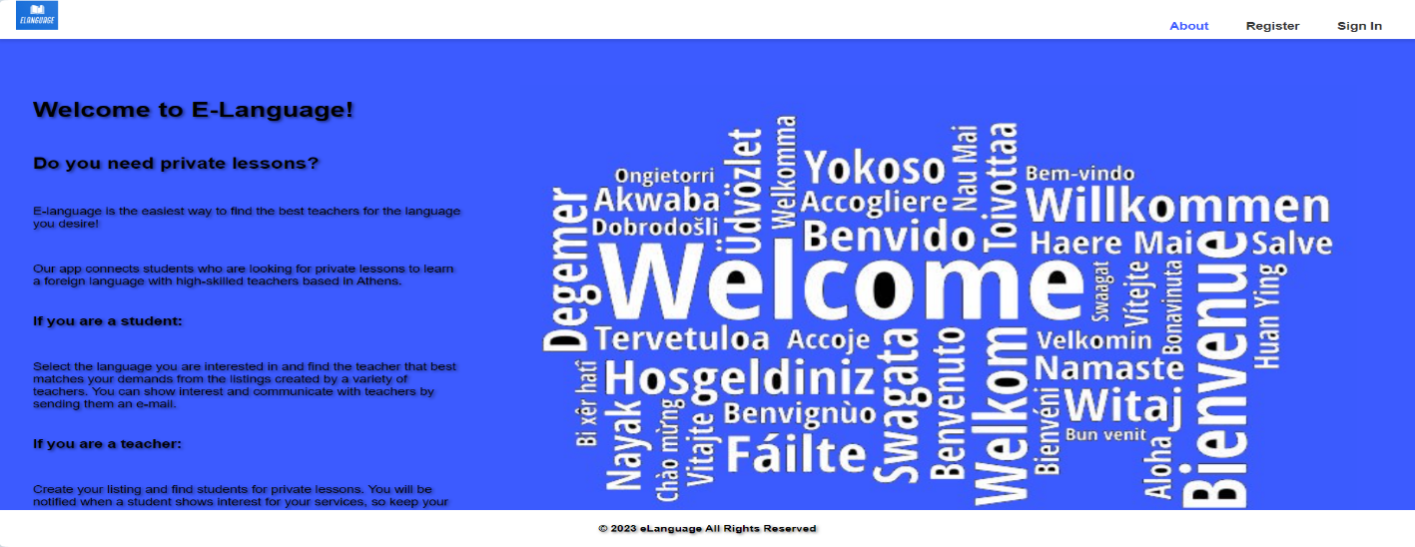

Ακολουθεί η sign up page, στην οποία ο χρήστης δημιουργεί λογαριασμό, αν δεν έχει ήδη. Ο χρήστης βάζει στα αντίστοιχα πεδία το όνομα, το επώνυμο, το e-mail, region, age, ένα username και έναν κωδικό. Έπειτα, επιβεβαιώνει τον κωδικό του και επιλέγει αν συνδέεται ως μαθητής ή ως καθηγητής, πατάει το κουμπί “Create Account” και δημιουργεί λογαριασμό. Η sign up είναι διαθέσιμη στην παρακάτω ηλεκτρονική διεύθυνση:

<http://ism.dmst.aueb.gr/ismgroup3/eLanguage/signup.jsp>

Εικόνα που περιέχει κείμενο, στιγμιότυπο οθόνης, λογισμικό, αριθμός

Περιγραφή που δημιουργήθηκε αυτόματα

Στην login page, <http://ism.dmst.aueb.gr/ismgroup3/eLanguage/login.jsp> , οι χρήστες συνδέονται στον λογαριασμό που έχουν δημιουργήσει στην sign up page είτε ως μαθητές είτε σαν καθηγητές, πατώντας το αντίστοιχο κουμπί (Sign in as student/Sign in as teacher). Συμπληρώνουν το username τους και το password τους.

Εικόνα που περιέχει στιγμιότυπο οθόνης, κείμενο, λογισμικό, λειτουργικό σύστημα

Περιγραφή που δημιουργήθηκε αυτόματα

Αν ο χρήστης συνδεθεί ως καθηγητής κατευθύνεται στην σελίδα WelcomeTeacher. Στην σελίδα αυτή ο καθηγητής έχει τρεις επιλογές. Η πρώτη είναι να δημιουργήσει αγγελίες, η δεύτερη να δει τις αγγελίες του και αν επιθυμεί να τις διαγράψει και η τρίτη επιλογή είναι να δει ποιοι μαθητές έχουν ενδιαφερθεί για τις υπηρεσίες του. Η WelcomeTeacher είναι ορατή στον παρακάτω σύνδεσμο:

<http://ism.dmst.aueb.gr/ismgroup3/eLanguage/WelcomeTeacher.jsp>

Εικόνα που περιέχει κείμενο, στιγμιότυπο οθόνης, λογισμικό, λειτουργικό σύστημα

Περιγραφή που δημιουργήθηκε αυτόματα

Ο χρήστης αν πατήσει από την WelcomeTeacher page το “Create Listing” button κατευθύνεται στην σελίδα CreateListing, η οποία εμφανίζεται στον σύνδεσμο:

<http://ism.dmst.aueb.gr/ismgroup3/eLanguage/CreateListing.jsp>

Εικόνα που περιέχει κείμενο, στιγμιότυπο οθόνης, λογισμικό, εικονίδιο υπολογιστή

Περιγραφή που δημιουργήθηκε αυτόματα

Στα πεδία συμπληρώνει τα προσωπικά του στοιχεία: φωτογραφία (ανεβάζει αρχείο), ονοματεπώνυμο, ηλικία, περιοχή, e-mail και τηλέφωνο καθώς και τα προσόντα του: γλώσσα, χρόνια εμπειρίας, επίπεδο(A1-C2), εκπαίδευση, πιστοποιήσεις και τιμή ανά διδακτική ώρα. Ύστερα, πατάει το κουμπί “Submit” και δημιουργείται η αγγελία.

Ο χρήστης αν πατήσει από την WelcomeTeacher page το “My Listings” button κατευθύνεται στην σελίδα MyListings, η οποία εμφανίζεται στον σύνδεσμο:

<http://ism.dmst.aueb.gr/ismgroup3/eLanguage/MyListings.jsp>

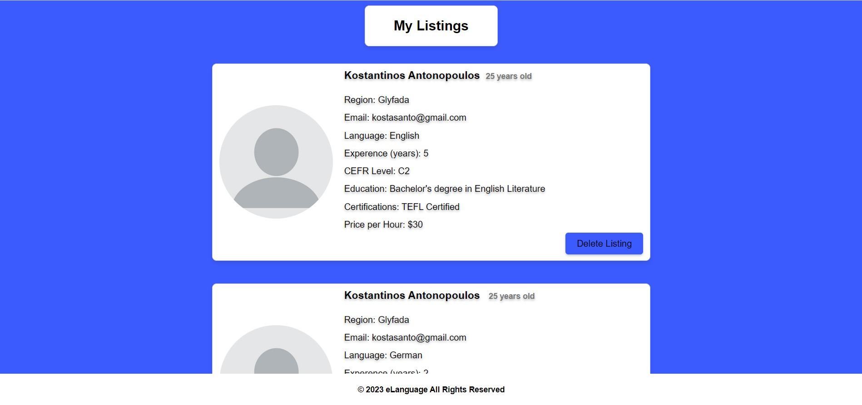

Εδώ εμφανίζονται οι αγγελίες που έχει δημιουργήσει και έχει την επιλογή να διαγράψει όποια θέλει, πατώντας το κουμπί “Delete Listing”.

Αν ο καθηγητής, τέλος, πατήσει από την WelcomeTeacher page το “Interested Students” button κατευθύνεται στην σελίδα InterestedStudents, η οποία εμφανίζεται στον σύνδεσμο:

<http://ism.dmst.aueb.gr/ismgroup3/eLanguage/InterestedStudents.jsp>

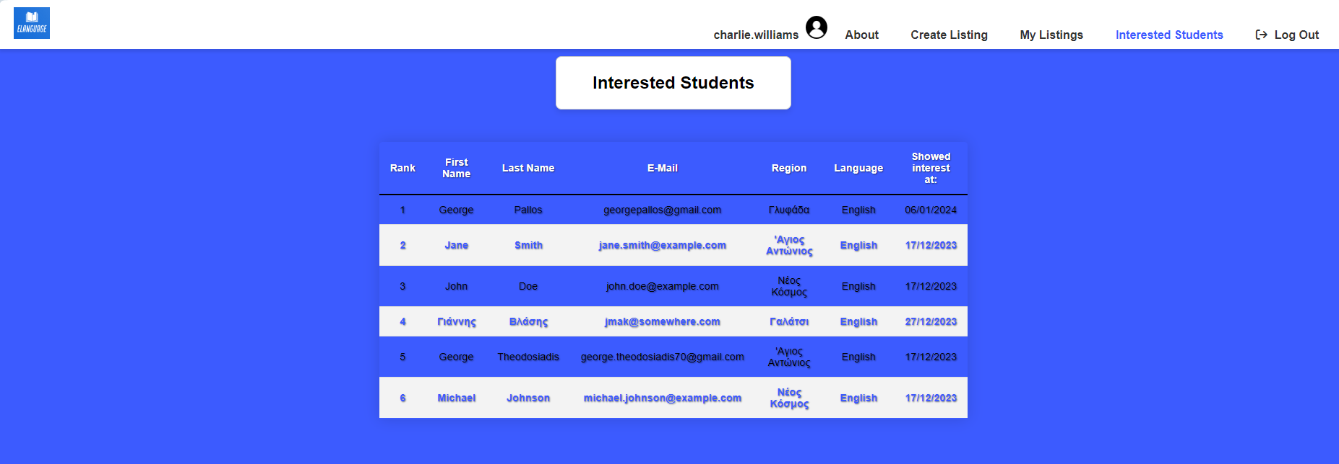

Εδώ εμφανίζεται στους καθηγητές μια λίστα με τους μαθητές, οι οποίοι έχουν δηλώσει ενδιαφέρον για κάποια αγγελία τους. Συγκεκριμένα, εμφανίζονται τα στοιχεία των μαθητών: ονοματεπώνυμο, e-mail και σε ποια γλώσσα θέλουν ιδιαίτερα μαθήματα. Έτσι, οι καθηγητές μπορούν να ελέγξουν το ηλεκτρονικό τους ταχυδρομείο για τυχόν μηνύματα από αυτούς τους μαθητές.

Από την login page, αν ο χρήστης συνδεθεί ως μαθητής κατευθύνεται στην σελίδα Select_Language. <http://ism.dmst.aueb.gr/ismgroup3/eLanguage/Select_language.jsp> Στην σελίδα αυτή ο μαθητής επιλέγει γλώσσα: αγγλικά, ισπανικά, γαλλικά, γερμανικά, ιταλικά, κινέζικα, τουρκικά, ινδικά, ελληνικά και σουηδικά.

Εικόνα που περιέχει κείμενο, στιγμιότυπο οθόνης, λογισμικό, λειτουργικό σύστημα

Περιγραφή που δημιουργήθηκε αυτόματα

Όταν επιλέξει γλώσσα, ο μαθητής, κατευθύνεται στην σελίδα ListingsByLanguage, στην οποία του εμφανίζονται οι καταχωρημένες αγγελίες από τους καθηγητές στην γλώσσα που έχει επιλέξει. Έχει την επιλογή να πατήσει το κουμπί “Show Interest” για να εμφανιστούν τα στοιχεία του στην λίστα της σελίδας InterestedStudents του καθηγητή της αγγελίας.

<http://ism.dmst.aueb.gr/ismgroup3/eLanguage/ListingsByLanguage.jsp>

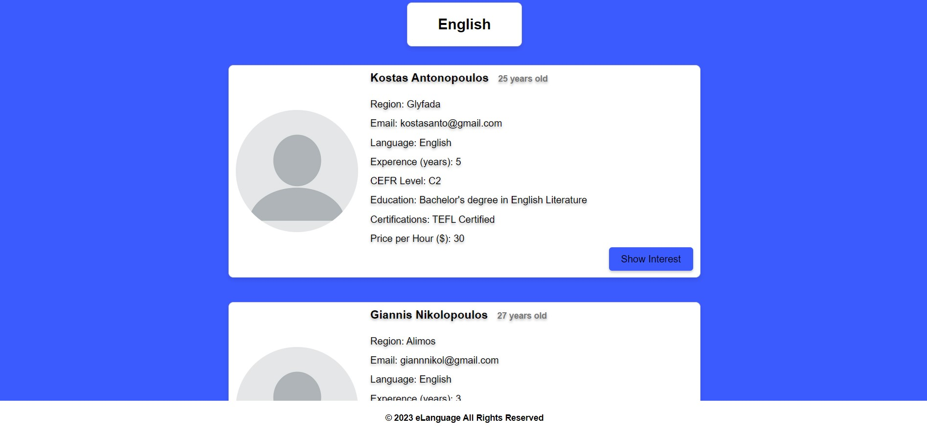

# Διάγραμμα Περιπτώσεων Χρήσης

|  |  |  |
| --- | --- | --- |
| **Use Case 1** | **«Register»** | |
| **Σύντομη Περιγραφή** | Σε αυτήν την περίπτωση χρήσης, ο χρήστης κάνει εγγραφή στην πλατφόρμα ως καθηγητής ή ως μαθητής, εισάγοντας first name, last name, username, password, email, ηλικία, περιοχή και ρόλο(καθηγητής ή μαθητής) | |
| **Actors** | Καθηγητής, Μαθητής | |
| **Βασικές Ροές** | **Ενέργειες** | **Δεδομένα** |
| Η περίπτωση χρήσης ξεκινάει με τον χρήστη να επισκέπτεται την αρχική σελίδα του eLanguage. |  |
| Ο χρήστης επιλέγει αν θα συνδεθεί ή αν θα κάνει εγγραφή ως νέος χρήστης |  |
| Ο χρήστης επιλέγει αν είναι καθηγητής ή μαθητής. |  |
| Ο χρήστης καταχωρεί τα προσωπικά του στοιχεία μαζί με το ρόλο του (μαθητής, καθηγητής) και δημιουργεί λογαριασμό. Η περίπτωση χρήσης κλείνει. | FirstName, LastName password, username, age, region, email, role |
| **Εναλλακτικές Ροές** | •Υποβολή email και κωδικού που να χρησιμοποιούνται ήδη από άλλον λογαριασμό. Αυτό έχει ως επακόλουθο ο χρήστης να πρέπει να χρησιμοποιήσει διαφορετικό email για register ή απλά να κάνει login με τα υπάρχοντα στοιχεία.  •Υποβολή μη έγκυρου email ή κωδικού(π.χ. κωδικός με λίγους χαρακτήρες). Σε αυτήν την περίπτωση ο χρήστης θα πρέπει να βάλει έγκυρα στοιχεία. |  |

|  |  |  |
| --- | --- | --- |
| **Use Case 2** | **«Login»** | |
| **Σύντομη Περιγραφή** | Ο χρήστης συνδέεται στην ιστοσελίδα χρησιμοποιώντας το email και το password του ως αναγνωριστικά και εισέρχεται στο προφίλ του ως μαθητής ή καθηγητής ανάλογα την ιδιότητα με την οποία εγγράφηκε. Αν ο χρήστης έχει ξεχάσει τον κωδικό του έχει την επιλογή να τον ανακτήσει μέσω email. | |
| **Actors** | **Χρήστης:** μαθητής, καθηγητής | |
| **Βασικές Ροές** | **Ενέργειες** | **Δεδομένα** |
| Ο Χρήστης επιλέγει το εικονίδιο Sign In |  |
| Ο Χρήστης πληκτρολογεί το username και το password του και συνδέεται ως μαθητής ή ως καθηγητής στο πρόγραμμα ανάλογα την ιδιότητα που δήλωσε όταν εγγράφηκε | username, password |
| Ο Χρήστης συνδέεται επιτυχώς στο προφίλ του είτε ως μαθητής είτε ως καθηγητής | Role: student/teacher |
| **Εναλλακτικές Ροές** | •Υποβολή username και κωδικού που να χρησιμοποιούνται ήδη από άλλον λογαριασμό. Σε αυτήν την περίπτωση εμφανίζεται κατάλληλο μήνυμα στον χρήστη και η επιλογή για επιστροφή στη φόρμα Sign In. |  |
|  | •Υποβολή μη έγκυρων στοιχείων. Σε αυτή την περίπτωση εμφανίζεται το κατάλληλο μήνυμα λάθους και η επιλογή για επιστροφή στη φόρμα Sign In. |  |

|  |  |  |  |
| --- | --- | --- | --- |
| **Use Case 3** | | **«Create Listing»** | |
| **Σύντομη Περιγραφή** | | Ο καθηγητής καταχωρεί στο σύστημα την αγγελία του, η οποία αποτελείται από βασικά προσωπικά του στοιχεία και στοιχεία επικοινωνίας, καθώς και από πληροφορίες σχετικές με τις σπουδές, το επίπεδο μέχρι το οποίο μπορεί να διδάξει τη συγκεκριμένη γλώσσα και την τιμή που χρεώνει ανά ώρα. | |
| **Actors** | | Καθηγητής | |
| **Βασικές Ροές** | | **Ενέργειες** | **Δεδομένα** |
| Ο καθηγητής συνδέεται στο σύστημα καταχωρώντας το username και το password | username, password |
| Ο καθηγητής επιλέγει να δημιουργήσει καινούργια αγγελία |  |
| Ο καθηγητής καταχωρεί τα προσωπικά του στοιχεία και στοιχεία επικοινωνίας στην αγγελία | First_name, Last_name, age, Region , email, photo |
| Ο καθηγητής καταχωρεί τη γλώσσα που διδάσκει, τα χρόνια εμπειρίας του, το εκπαιδευτικό του υπόβαθρο και τυχόν πιστοποιήσεις, καθώς και το επίπεδο διδασκαλίας (Α1 έως C2) του. | Language, experience, Education, Certifications, CEFR level |
| Ο καθηγητής καταχωρεί την τιμή που χρεώνει τον μαθητή ανά ώρα. | price_per_hour |
|  | Ο καθηγητής πατάει submit και του εμφανίζεται μήνυμα “Your listing was successfully created!” και ένα button “Check your new listing here” | |  |
| **Εναλλακτικές Ροές** | Υποβολή μη έγκυρου e-mail κατά την δημιουργία αγγελίας. Ο χρήστης λαμβάνει μήνυμα ότι τα στοιχεία του δεν είναι έγκυρα. | |  |
| Υποβολή μη έγκυρων στοιχείων κατά την δημιουργία αγγελίας. Δηλαδή τα στοιχεία να μην είναι ίδια με αυτά που καταχωρήθηκαν κατά την δημιουργία του προφίλ(FirstName, LastName, age, region, email). Ο χρήστης λαμβάνει μήνυμα ότι τα στοιχεία του δεν είναι έγκυρα. | |  |
| Επιλογή δημιουργίας αγγελίας για γλώσσα για την οποία ήδη υπάρχει αγγελία από τον συγκεκριμένο καθηγητή. Ο χρήστης ειδοποιείται να επιλέξει γλώσσα για την οποία δεν έχει δημιουργήσει σχετική αγγελία. | |  |
| Αν δεν καταχωρηθεί κάποιο πεδίο, το σύστημα δεν αφήνει τον χρήστη να δημιουργήσει καινούρια αγγελία. Η εμπειρία και τα χρήματα/ώρα πρέπει να είναι αριθμοί, αλλιώς εμφανίζεται μήνυμα λάθους: «New Listing Form has errors». Το ίδιο συμβαίνει και με το πεδίο των πιστοποιήσεων, στο οποίο ο χρήστης πρέπει να συμπληρώσει από 2-50 λέξεις. Στην εκπαίδευση αντίστοιχα πρέπει να συμπληρώσει 3-50 λέξεις. | |  |

|  |  |  |
| --- | --- | --- |
| **Use Case 4** | **«View personal listings»** | |
| **Σύντομη Περιγραφή** | Ο καθηγητής βλέπει τις αγγελίες για τις διαφορετικές γλώσσες που ο ίδιος έχει δημιουργήσει. | |
| **Actors** | Καθηγητής | |
| **Βασικές Ροές** | **Ενέργειες** | **Δεδομένα** |
| Ο καθηγητής συνδέεται στο σύστημα καταχωρώντας το username και το password | Username, Password |
| Ο καθηγητής επιλέγει να δει τις αγγελίες που ο ίδιος έχει δημιουργήσει | MyListings(button) |
| Ο καθηγητής βλέπει τις αγγελίες που έχει δημιουργήσει |  |
| **Εναλλακτικές Ροές** | Ο καθηγητής δεν έχει δημιουργήσει κάποια αγγελία. Σε αυτήν την περίπτωση του εμφανίζεται μήνυμα ότι δεν έχει δημιουργήσει κάποια αγγελία |  |

|  |  |  |
| --- | --- | --- |
| **Use Case 5** | **«Delete personal listings»** | |
| **Σύντομη Περιγραφή** | Ο καθηγητής διαγράφει μία ή περισσότερες αγγελίες που ο ίδιος έχει δημιουργήσει. | |
| **Actors** | Καθηγητής | |
| **Βασικές Ροές** | **Ενέργειες** | **Δεδομένα** |
| Ο καθηγητής συνδέεται στο σύστημα καταχωρώντας το username και το password | Username, password |
| Ο καθηγητής επιλέγει να δει τις αγγελίες που ο ίδιος έχει δημιουργήσει |  |
| Ο καθηγητής πατάει το “Delete listing” button και εμφανίζεται banner για να επιβεβαιώσει ότι θέλει να διαγράψει την αγγελία | Delete listing(button) |
| Ο καθηγητής διαγράφει την αγγελία από το σύστημα |  |
| **Ενναλακτικές Ροές** | Ο καθηγητής δεν έχει δημιουργήσει κάποια αγγελία. Σε αυτήν την περίπτωση του εμφανίζεται μήνυμα ότι πρέπει πρώτα να δημιουργήσει μια αγγελία |  |

|  |  |  |
| --- | --- | --- |
| **Use Case 6** | **«Search listings»** | |
| **Σύντομη Περιγραφή** | Ο μαθητής αφού έχει συνδεθεί στην ιστοσελίδα με το προφίλ του έχει τη δυνατότητα να επιλέξει μέσω ενός dropdown list την ξένη γλώσσα που τον ενδιαφέρει να διδαχθεί και μόλις το κάνει του εμφανίζονται όλες οι διαθέσιμες αγγελίες καθηγητών γι’ αυτή τη γλώσσα μαζί με πληροφορίες τους και στοιχεία επικοινωνίας | |
| **Actors** | **Μαθητής** | |
| **Βασικές Ροές** | **Ενέργειες** | **Δεδομένα** |
| Ο Μαθητής κλικάρει στην dropdown λίστα που του εμφανίζεται αφ’ ότου έχει συνδεθεί στο προφίλ του |  |
| Ο Μαθητής επιλέγει την ξένη γλώσσα που ενδιαφέρεται να μάθει, αγγλικά, ισπανικά, γαλλικά, γερμανικά, ιταλικά, κινεζικά, ελληνικά, σουηδικά, τουρκικά, ινδικά, και του εμφανίζονται όλες οι διαθέσιμες αγγελίες καθηγητών που την διδάσκουν | Language |
|  | Ο Μαθητής επιλέγει το κουμπί Show Interest δίπλα από την αγγελία που τον ενδιαφέρει για να δηλώσει την προτίμησή του | show_interest |

|  |  |  |
| --- | --- | --- |
| **Use Case 7** | **«View Student Interest»** | |
| **Σύντομη Περιγραφή** | Ο Καθηγητής επιλέγει το κουμπί Interested Students και βλέπει ποιοι μαθητές δήλωσαν προτίμηση και για ποια ακριβώς αγγελία ενδιαφέρονται | |
| **Actors** | Καθηγητής | |
| **Βασικές Ροές** | **Ενέργειες** | **Δεδομένα** |
| Ο καθηγητής συνδέεται στο σύστημα καταχωρώντας το username και το password | Username, password |
| Ο καθηγητής επιλέγει να δει τις αγγελίες που ο ίδιος έχει δημιουργήσει |  |
| Ο καθηγητής επιλέγει το Κουμπί Interested Students | Interested Students |
| Ο καθηγητής βλέπει ποιοι μαθητές έχουν δηλώσει ενδιαφέρον, για ποια γλώσσα ενδιαφέρονται, καθώς και την ημερομηνία εκδήλωσης ενδιαφέροντος | First Name, Last Name, email,  Language, Interest Date |

**Use Case Diagram**

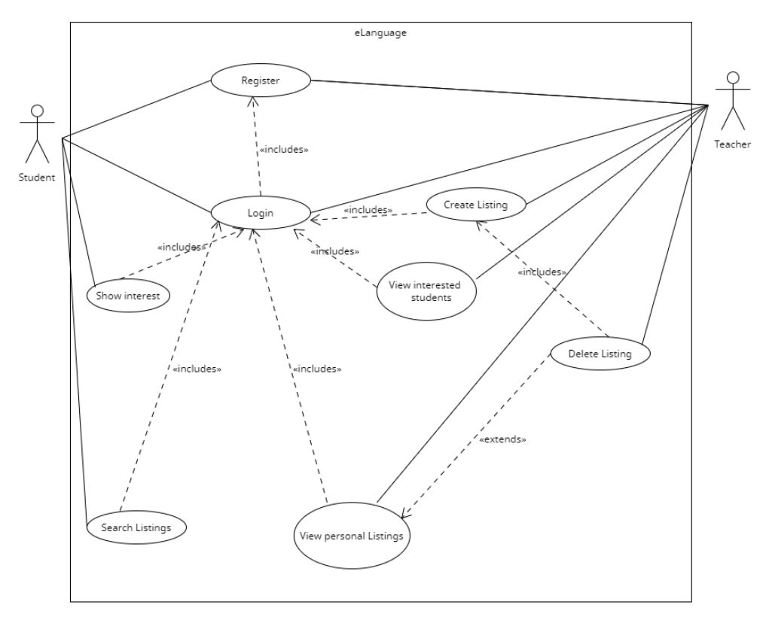

# Διάγραμμα Κλάσεων

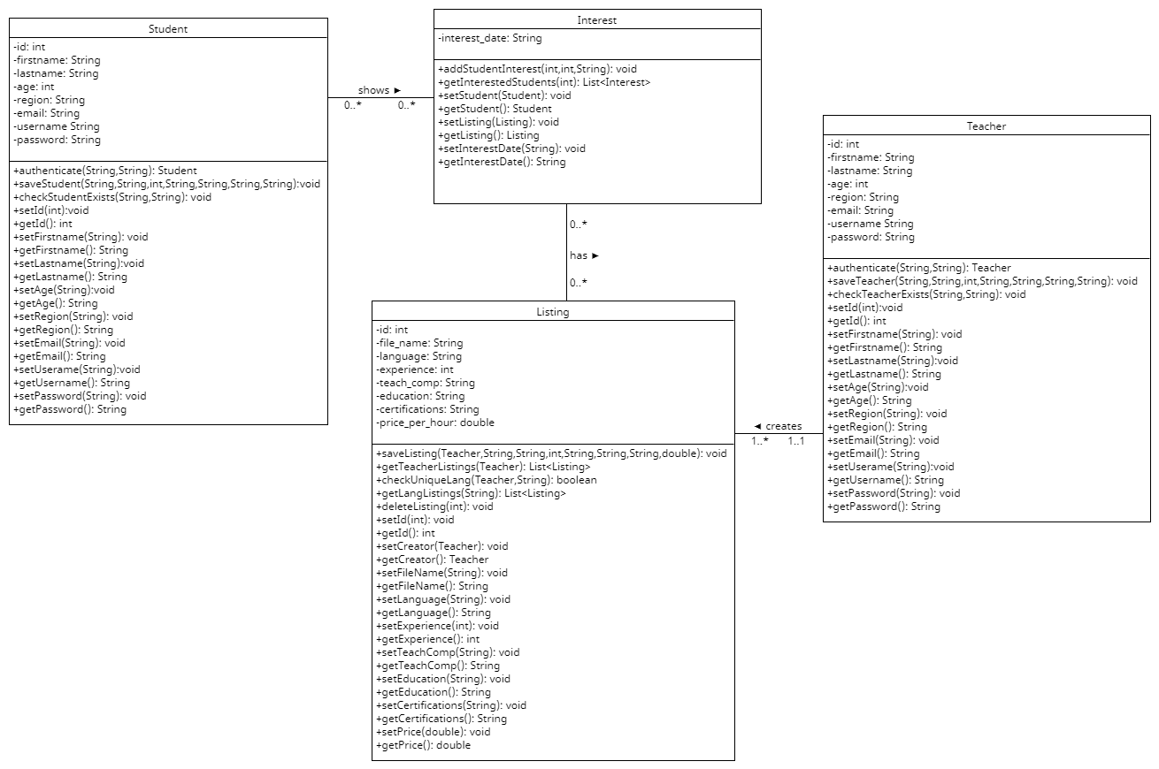

# Σχήμα Βάσης Δεδομένων

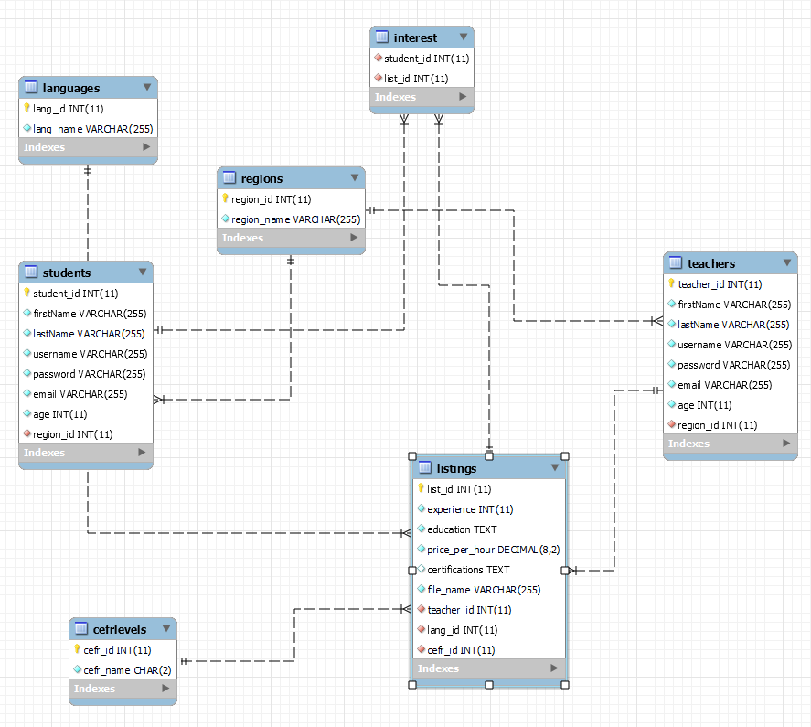

# Διάγραμμα Μονάδων

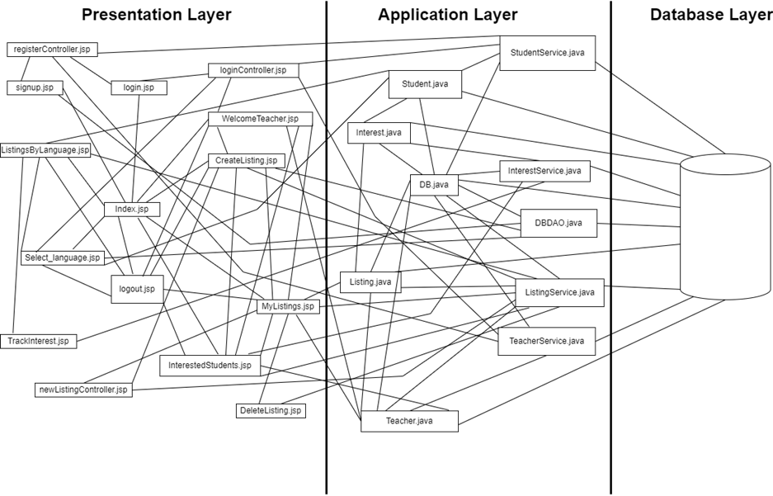

# 6. Περιπτώσεις ελέγχου

|  |  |  |  |
| --- | --- | --- | --- |
| **#** | **Ιστοσελίδα/ Menu item** | **Δεδομένα Εισόδου** | **Αποτελέσματα-Περιγραφή τρόπου απόκρισης της εφαρμογής** |
| 1 | <http://ism.dmst.aueb.gr/ismgroup3/eLanguage/login.jsp> | **Username**=Δεν υπάρχει στον πίνακα student ή teacher της βάσης ή δεν αντιστοιχεί με το password  **Password**=Δεν αντιστοιχεί με το username  **Role**=Student ή Teacher | Εμφάνιση μηνύματος λάθους: “Wrong username or password” και ανακατεύθυνση μέσω της loginController.jsp στην φόρμα Login της σελίδας login.jsp |
| 2 | <http://ism.dmst.aueb.gr/ismgroup3/eLanguage/signup.jsp> | **Username**=Υπάρχει ήδη στον πίνακα student της βάσης  **Password**=Υπάρχει ήδη στον πίνακα student της βάσης  **Role**=Student | Εμφάνιση μηνύματος λάθους: “Student with this username or password already exists” και ανακατεύθυνση μέσω της registerController.jsp στην φόρμα Register της σελίδας signup.jsp |
| 3 | <http://ism.dmst.aueb.gr/ismgroup3/eLanguage/signup.jsp> | **Username**=Υπάρχει ήδη στον πίνακα teacher της βάσης  **Password**=Υπάρχει ήδη στον πίνακα teacher της βάσης  **Role**=Teacher | Εμφάνιση μηνύματος λάθους: “Teacher with this username or password already exists” και ανακατεύθυνση μέσω της registerController.jsp στην φόρμα Register της σελίδας signup.jsp |
| 4 | <http://ism.dmst.aueb.gr/ismgroup3/eLanguage/signup.jsp> | **First Name**<3 χαρακτήρες  **Last Name**<3 χαρακτήρες  **Age**<18 ή ≠αριθμός  **Email**≠@κάτι.com  **Username**<5 χαρακτήρες  **Password**<6 χαρακτήρες  **Confirm**≠Password | Εμφάνιση μηνύματος λάθους: “Registration form has errors!” και εξήγηση λαθών π.χ. First Name must be at least 3 characters long και ούτω καθ’εξής |
| 5 | <http://ism.dmst.aueb.gr/ismgroup3/eLanguage/CreateListing.jsp> | **First Name, Last Name, Age, Region, Email**≠Από αυτό που έχει γίνει Register στη βάση  **Education**<3 ή >50 λέξεις  **Certifications**<2 ή >50 λέξεις  **Experience**≠αριθμός  **Price per hour**≠αριθμός | Εμφάνιση μηνύματος λάθους: “New Listing form has errors!” και εξήγηση λαθών ή κανόνων π.χ. Enter your First Name correctly Age does not match your age Experience is not valid και ούτω καθ’εξής |
| 6 | <http://ism.dmst.aueb.gr/ismgroup3/eLanguage/CreateListing.jsp> | **Language**=Υπάρχει ήδη στον πίνακα listings της βάσης που σημαίνει ότι ο teacher έχει ήδη φτιάξει αγγελία με τη συγκεκριμένη γλώσσα. | Εμφάνιση μηνύματος λάθους: “Listing with this language already exists” και ανακατεύθυνση μέσω της newListingController.jsp στη φόρμα δημιουργίας αγγελίας CreateListing.jsp |
| 7 | <http://ism.dmst.aueb.gr/ismgroup3/eLanguage/Select_language.jsp> | **Language**=Δεν υπάρχει καμία αγγελία στον πίνακα listings της βάσης με την γλώσσα αναζήτησης του μαθητή. | Εμφάνιση μηνύματος λάθους: “There are no listings available for this language” από τη σελίδα ListingsByLanguage.jsp και εμφάνιση κουμπιού επιστροφής στη σελίδα επιλογής γλώσσας Select_language.jsp |
| 8 | <http://ism.dmst.aueb.gr/ismgroup3/eLanguage/WelcomeTeacher.jsp> | Ο πίνακας **listings** της βάσης δεν έχει καμία αγγελία που να αντιστοιχεί στον συνδεδεμένο καθηγητή όταν γίνει επιλογή του κουμπιού My Listings. | Εμφάνιση μηνύματος λάθους: “You have not created any listings” από τη σελίδα MyListings.jsp και εμφάνιση κουμπιού δημιουργίας νέας αγγελίας με προώθηση στη σελίδα CreateListing.jsp |
| 9 | <http://ism.dmst.aueb.gr/ismgroup3/eLanguage/WelcomeTeacher.jsp> | Ο πίνακας **listings** της βάσης δεν έχει καμία αγγελία που να αντιστοιχεί στον συνδεδεμένο καθηγητή όταν γίνει επιλογή του κουμπιού Interested Students, δηλαδή ο καθηγητής δεν έχει δημιουργήσει καμία αγγελία. | Εμφάνιση μηνύματος λάθους: “You have not created any listings” από τη σελίδα InterestedStudents.jsp και εμφάνιση κουμπιού δημιουργίας νέας αγγελίας με προώθηση στη σελίδα CreateListing.jsp |
| 10 | <http://ism.dmst.aueb.gr/ismgroup3/eLanguage/WelcomeTeacher.jsp> | Ο πίνακας **interest** της βάσης δεν έχει κανέναν μαθητή που να αντιστοιχεί με κάποια αγγελία απ’τον πίνακα listings του συνδεδεμένου καθηγητή όταν αυτός επιλέγει το κουμπί Interested Students, δηλαδή δεν υπάρχει κανένας μαθητής που να έχει εκδηλώσει ενδιαφέρον για κάποια αγγελία του συνδεδεμένου καθηγητή. | Εμφάνιση του άδειου πίνακα με τα στοιχεία των interested students και εμφάνιση μηνύματος: “There are not currently any interested students” μέσα σε αυτόν από τη σελίδα InterestedStudents.jsp |